Şcoala "AVRAM IANCU", DEJ

SIMULAREA EXAMENULUI DE EVALUARE NAŢIONALĂ
MATEMATICĂ
An şcolar 2011-2012

* Toate subiectele sunt obligatorii. Se acordă 10 puncte din oficiu.
* Timpul efectiv de lucru este de două ore.

SUBIECTUL I - Pe foaia de examen scrieţi numai rezultatele. (30 de puncte)

5p 1. Rezultatul calculului $2^{2}⋅5:\text{10}−2$ este egal cu..…
5p 2. Fie mulţimile A={-2,1,3,5} şi B={-1,0,1,3}. Mulţimea AB are.........elemente.
5p 3. 20% din 50 kg reprezintă...........g.

5p 4. Alegând la întâmplare o cifră a numărului 25678, probabilitatea ca aceasta să reprezinte o putere a lui
2 este............
5p 5. Un cub are lungimea muchiei de 5 cm. Aria laterala a cubului este egala cu... ... cm${}^{2}$.
5p 6. La sfârşitul semestrului I, elevii clasei a VIII-a au obţinut mediile la matematică conform diagramei
alăturate. Numărul total al elevilor ce au obţinut medii cel puţin egale cu 7 este..............

SUBIECTUL al II-lea - Pe foaia de examen scrieţi rezolvările complete. (30 de puncte)

5p 1. Desenaţi pe foaia de examen desfăşurarea suprafeţei unei prisme triunghiulare regulate.
5p 2. Într-un coş sunt mere, care pot fi împărţite unor copii. Dacă se dă fiecărui copil câte 4 mere, sau
câte 5 mere, sau câte 7 mere, rămân tot timpul în coş 3 mere nedate.
Verificaţi dacă în coş poate fi un număr de mere cuprins între 250 şi 300.
3. Se consideră funcţia f : R → R, f(x) = -x+3.
5p a) Reprezentaţi grafic funcţia.
5p b) Determinaţi numărul m pentru care punctul A(m-1 , 2m) este situat pe graficul funcţiei.
5p 4. Aflaţi trei numere raţionale ştiind că sunt direct proporţionale cu numerele 0,2 ; 0,3 şi 0,5 , iar
diferenţa dintre cel mai mare şi cel mai mic număr este egală cu 6.
5p 5. Arătaţi că $\frac{x^{2}−4x+4}{x^{2}−x−2}=\frac{x−2}{x+1}$, oricare ar fi x$∈R−\left\{−1;2\right\}$.

SUBIECTUL al III-lea - Pe foaia de examen scrieţi rezolvările complete. (30 de puncte)

1. Figura alăturată reprezintă schematic o grădină formată din pătratul ABCD cu AB=20 m,
triunghiul echilateral ABM şi semidiscul de diametru BC. Pătratul şi triunghiul sunt acoperite cu
gazon, iar semidiscul cu flori.
5p a) Calculaţi aria suprafeţei acoperite cu gazon.
5p b) Un iepure de curte porneşte din punctul C şi merge în linie dreaptă până în punctul O (centrul
pătratului), iar apoi tot în linie dreaptă până în punctul M. Calculaţi distanţa parcursă de iepure.
5p c) Proprietarul doreşte să împrejmuiască grădina în exterior cu un gard nou. Stabiliţi dacă 111 m de
gard sunt suficienţi. (3,14 <$π$< 3,15)
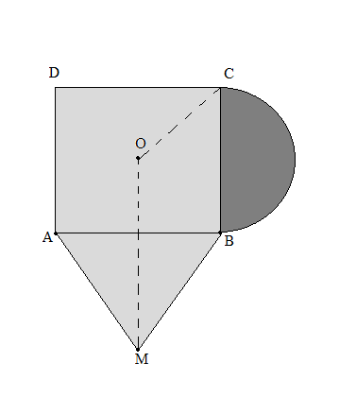
2. Figura de mai jos reprezintă schematic un cort în formă de piramidă patrulateră regulată VABCD
cu muchia bazei AB = 4 m şi muchia laterală VA = 2$\sqrt{3}$ m.
5p a) Arătaţi că înălţimea cortului este egală cu 2 m.
5p b) O insectă merge în linie dreaptă , de la punctul B la un punct M situat pe muchia (CV) şi apoi, tot
în linie dreaptă, de la M la D. Întregul drum parcurs de insectă are lungimea de 8 m. Calculaţi
lungimea segmentului (CM).
5p c) Cortul este acoperit cu pânză cauciucată, inclusiv podeaua. Verificaţi dacă ajung 400 m${}^{2}$de pânză
pentru a acoperi 10 corturi, ştiind că nu sunt pierderi la îmbinări.
V
O
D
B
C
A

